Доклад
«О положении детей на территории
Нефтеюганского района в 2014 году»

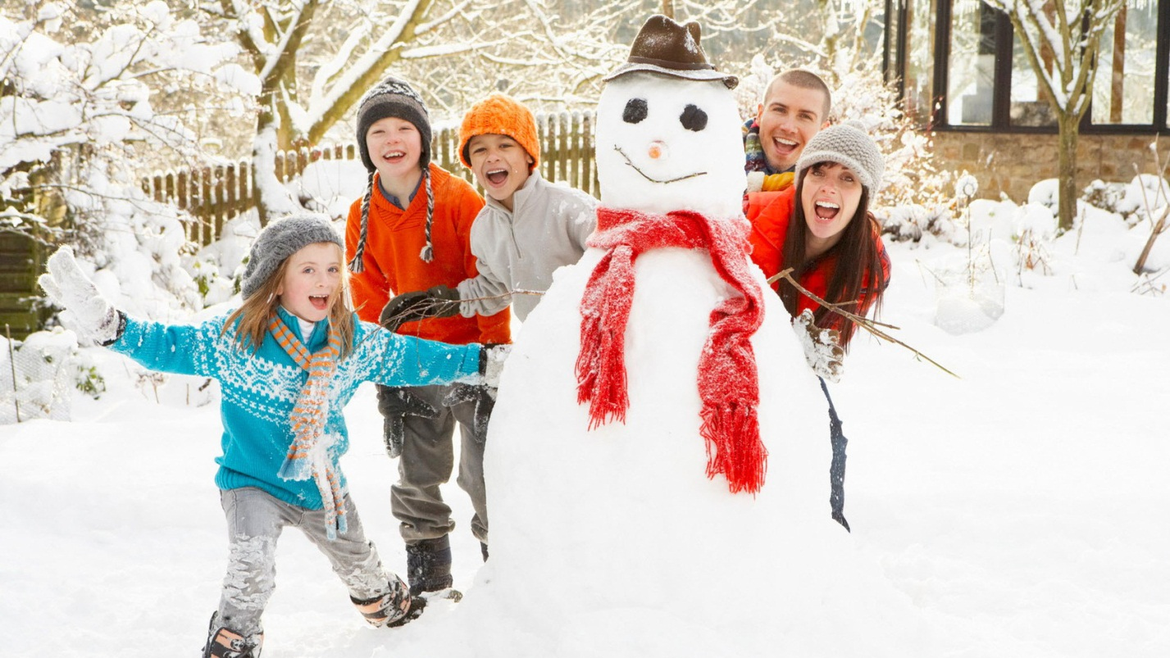

ОСНОВНЫЕ ДЕМОГРАФИЧЕСКИЕ ПОКАЗАТЕЛИ

По данным отдела государственной статистики на 01.01.2014 численность населения района составила 44,1 тыс. человек, в том числе детское население – 9267 человек.

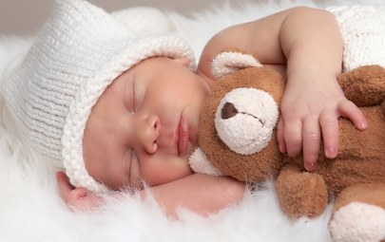
По данным органов ЗАГС Нефтеюганского района в 2014 году в районе родилось 516 детей (2013 г. – 534, 2012 г. – 566), из них девочек – 256, мальчиков – 260.

Зарегистрировано рождений:
- у матерей, не достигших возраста 18 лет – 6 детей
(2013 г. – 5; 2012 г. – 6);
- у родителей коренных малочисленных народов Севера – 15 детей (2013 г. – 13; 2012 г. – 16).
- у одиноких матерей – 45 детей (2013 г. – 42; 2012 г.-38).
Зарегистрировано актов:
- о заключении брака – 291 (2013 г. – 382; 2012 г.- 359);
- о расторжении брака – 229 (2013 г. – 232; 2012 г.- 255)
- о смерти - 246 (2013 г.- 234; 2012 г. – 227): из них мужчин – 148; женщин – 98; КМНС- 7, детей- 8.
Младенческая смертность увеличилась с 3,8 в 2013 году до 11,6 в 2014 году. Коэффициент смертности детей от 0 до 17 лет остается практически одинаковым. Снизился естественный прирост.
 | 2012 год | 2013 год | 2014 год
Коэффициент рождаемости | 12,7 | 11,9 | 11,6
Всего умерло от 0 до 17 лет | 7 | 8 | 8
В т.ч. до 1-го года | 3 | 2 | 6
Младенческая смертность на 1000 детей | 5,3 | 3,8 | 11,6
Смертность детей от 0 до 17 лет на 1000 детей | 0,8 | 0,8 | 0,86
Естественный прирост | 7,6 | 6,6 | 6,1
Причинами детской смертности являются:
- врожденные пороки развития – 4 человека;
- состояние, возникшее в перинатальном периоде – 1 человек;
- недоношенность – 2 человека;
- ДТП – 1 ребенок.
СОСТОЯНИЕ ЗДОРОВЬЯ ДЕТЕЙ

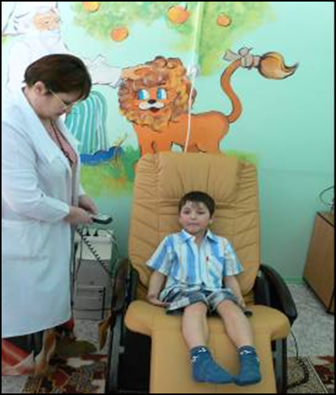
Распространенность заболеваний среди детей снизилась с 18 445 в 2013 г. до 17 891 в 2014 г. за счет болезней органов зрения, заболеваний нервной системы, желудочно- кишечного тракта, органов дыхания. При этом отмечается рост костно-мышечной системы, мочеполовой системы, перинатальной патологии, травм и отравлений.
Общая заболеваемость среди детей снизилась с 16 360 - в 2013 г. до 15 679 - в 2014 г. Отмечается рост инфекционных заболеваний в основном за счет заболеваний ветряной оспы. Несколько увеличились заболевания мочеполовой системы, травм и отравлений.
Распространенность заболеваний среди подростков уменьшилось (с 2 547 в 2013 г. - до 2 479 в 2014 г.) за счет случаев заболеваний кровообращения, желудочно-кишечного тракта, костно-мышечной системы, органов дыхания. При этом выросло число новообразований, болезней органов слуха, мочеполовой системы, врожденные аномалии, травмы и отравления.
Общая заболеваемость среди подростков снизилась с 1 941 в 2013 г. до 1 872 в 2014 г. Отмечается рост заболеваний эндокринной системы, болезней слуха, органов зрения, кровообращения, желудочно-кишечного тракта, заболеваний мочеполовой системы, травм и отравлений.
Количество детей, находящихся на диспансерном учете уменьшилось (с 1290 в 2013 г. до 1249 в 2014 г.) за счет заболеваний нервной системы, крови, заболеваний эндокринной системы, зрения, органов дыхания, болезней костно-мышечной системы, кожи. При этом отмечается рост детей, состоящих на диспансерном учете за счет заболеваний органов слуха, желудочно- кишечного тракта.
Количество подростков, находящихся на диспансерном учете, напротив, увеличилось (450 в 2013 г. до 494 в 2014 г.) за счет роста заболеваний эндокринной системы, костно-мышечной системы, мочеполовой системы, органов зрения, слуха, дыхания, врожденных пороков развития.. При этом отмечается снижение болезней нервной системы, крови, желудочно- кишечного тракта, кожи.
Профилактические осмотры среди детей и подростков – школьников в декретированные возраста проведены на 100%. При этом увеличилось число выявленных сколиозов и нарушений осанки. Отмечается рост снижения остроты зрения.
Растёт число подростков, передающихся во взрослую поликлинику по достижению 18 лет, признанных здоровыми (с 26,4% в 2013 г. до 28,9% в 2014 г.).

ПОЛОЖЕНИЕ ДЕТЕЙ – ИНВАЛИДОВ

Увеличилось количество детей-инвалидов со 124 в 2012 году до 134 детей в 2014, в основном за счет прибывших детей с установленной инвалидностью. В структуре инвалидности
- на I месте – психические заболевания,
- на II месте - заболевания нервной системы,
- на III месте – болезни эндокринной системы.
Показатель | 2012 год | 2013 год | 2014 год
Количество детей – инвалидов | 124 | 129 | 134
Первичный выход на инвалидность | 13 | 17 | 10
Получили лечение в РЦ «Дельфин» | 80 | 89 | 99
Получили санаторно-курортное лечение в профильных санаториях | 31 | 36 | 35

Социальная поддержка детей-инвалидов
и семей с детьми – инвалидами

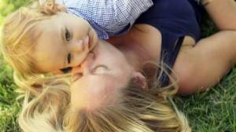
Социальную поддержку детей-инвалидов и семей с детьми инвалидами осуществляет бюджетное учреждение Ханты-Мансийского автономного округа – Югры «Реабилитационный центр для детей и подростков с ограниченными возможностями "Дельфин".
За 2014 год специалистами учреждения обслужено 1000 человек, из них:
- инвалиды детства – 99 человек, что составляет 74% от числа детей, инвалидов, проживающих на территории района;
- дети от 0 до 18 лет – 901 человек, по окончанию курса реабилитации и оздоровления из 901 ребенка выписаны:
- 92 % с улучшением соматического здоровья,
- 8 % без перемен по причине сложности заболевания.
Новое направление в работе учреждения в 2014 году – это стационарозамещающие формы обслуживания такие как «домашнее визитирование», клубная и кружковая деятельность.
На домашнее обслуживание в первую очередь зачисляются семьи, имеющие детей с тяжелой структурой заболевания. Эта форма активно используется и для семей, проживающих за пределами поселка. За текущий период 2014 г. «службой домашнего визитирования» охвачено 64 семьи, имеющие детей с ограниченными возможностями, проживающие на территории Нефтеюганского района, и осуществлено 1202 выхода в данные семьи.
За 2014 г. осуществлено 93 выезда в поселения района (Чеускино, Сингапай, Каркатеевы, Салым, Куть – Ях, Юганская Обь). Данная форма обслуживания позволяет повысить качество реабилитации детей, обеспечивает равный, свободный доступ граждан к социальному обслуживанию.

О создании условий для обучения
детей-инвалидов и детей с ограниченными возможностями здоровья

Одним из направлений деятельности системы образования района является образование детей-инвалидов и детей с ограниченными возможностями здоровья. В связи с вступлением в силу нового Федерального закона от 29.12.2012 № 273-ФЗ «Об образовании в Российской Федерации» и введением понятия «инклюзивное образование» это направление получило новое развитие.
Следует учесть, что отдалённость специальных (коррекционных) учреждений для обучающихся и воспитанников с ограниченными возможностями здоровья, несогласие родителей определять детей далеко от дома и малое количество таких детей в посёлках приводили к тому, что в районе всегда такие дети обучались совместно со всеми детьми в сельской школе (за исключением детей, имеющих серьёзные нарушения здоровья).
Для детей-инвалидов и детей с ограниченными возможностями здоровья в образовательных учреждениях района созданы условия для предоставления общедоступного и бесплатного дошкольного, начального общего, основного общего, среднего общего образования, условия для получения ими коррекции нарушений развития и социальной адаптации на основе специальных педагогических подходов.
В соответствии с постановлением Правительства ХМАО-Югры от 13.12.2013 № 543-п «Положение об организации инклюзивного образования лиц с ограниченными возможностями здоровья в Ханты-Мансийском автономном округе – Югре» Департаментом образования и молодежной политики Нефтеюганского района утвержден приказ от 29.01.2014 № 103-0 «Об организации инклюзивного образования лиц с ограниченными возможностями здоровья в Нефтеюганском районе». Для создания условий получения инклюзивного образования обучающихся с ограниченными возможностями здоровья (далее – обучающиеся с ОВЗ) в районе формируется сеть базовых образовательных учреждений, реализующих образовательные программы общего образования, обеспечивающих совместное обучение инвалидов и лиц, не имеющих нарушений развития. С целью создания универсальной безбарьерной среды для обучающихся с ОВЗ в муниципальной программе «Доступная среда Нефтеюганского района на 2014-2020 годы» предусмотрены финансовые средства на оснащение образовательных учреждений современным специальным оборудованием (реабилитационным, учебным, программным, компьютерным) в соответствии с индивидуальными особенностями ребенка с ОВЗ и на повышение квалификации педагогических работников по вопросам обучения и воспитания детей с ограниченными возможностями здоровья.
Ведётся работа по созданию универсальной безбарьерной среды в образовательных учреждениях района. В 13 школах из 14 установлены пандусы. В них обучаются 167 детей с ОВЗ, 67 из них дети-инвалиды. В 12 школах реализуется инклюзивное образование.
Информация о количестве детей с ограниченными возможностями здоровья

 | Всего детей с ОВЗ | Из них:
 |  | Дети-инвалиды
Дошкольного возраста |  | 14
Школьного возраста | 167 | 67

Обучаются в школе, из них:
- дистанционное обучение | 0 | 0
- обучающиеся в инклюзивных классах | 117 | 33
- обучающееся в коррекционных классах | 0 | 0

Обучение детей-инвалидов

Общеобразовательная программа |  | Адаптированная образовательная программа для детей с задержкой психического развития |  | Адаптированная образовательная программа для детей с легкой умственной отсталостью
В составе класса | Индивидуальное обучение | В составе класса | Индивидуальное обучение | В составе класса | Индивидуальное обучение
31 | 11 | 3 | 6 | 0 | 14

СОЦИАЛЬНОЕ ОБСЛУЖИВАНИЕ СЕМЕЙ И ДЕТЕЙ

Социальное обслуживание семьи и детей осуществляется бюджетным учреждением ХМАО-Югры «Комплексный центр социального обслуживания населения «Забота».
В рамках реализации программы «Семья» функционирует служба «Экстренная детская помощь». В 2014 году поступили 85 сообщений о чрезвычайных происшествиях, нарушении прав, жестоком обращении и нахождении в социально-опасном положении в отношении 119 несовершеннолетних. Осуществлено 117 выездов в 135 семей, из них 57 выездов экстренных (внеплановых) (в 2013 г – 108 в 103 семьи, из них 53 экстренных).
В районном банке данных о несовершеннолетних и семьях, находящихся в социально опасном положении наблюдается увеличение количества состоящих семей, так если к концу 2013 г. в РБД состояла 61 семья, то на конец отчетного периода в РБД состоит 84 семьи.
Увеличение состоящих в РБД произошло из-за роста количества несовершеннолетних, допустивших нарушение закона и поставленных в связи с этим на профилактический учёт – 50 (2013 г. – 27). В тоже время в 2014 году наблюдается снижение количества семей, поставленных по причине неблагополучия родителей – 22 (2013 г. – 40). На конец отчётного периода в РБД на учёте состоит 84 семьи, в которых воспитывается 150 несовершеннолетних.
В рамках программы осуществляется коррекционная работа с несовершеннолетними и родителями группы риска (индивидуальная и групповая), за 2014 год проведено 97 групповых занятия для несовершеннолетних, ими охвачено 163 человека (2013 г. – 93/198). В учреждении функционируют клубы общения, творческие студии для данной категории детей и взрослых: клубы «Совершенство», «Светелка», «Веселые ребята», студии: «Город мастеров», «Мир оригами», «Кудесница», «Цветик – семицветик», в рамках которых проведено 302 занятия, ими охвачено 280 человек (2013 г. – 254/213).

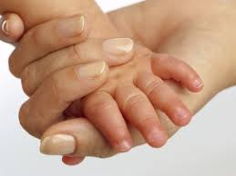
В рамках подпрограммы «Домашний очаг», направленной на осуществление социального сопровождения замещающих семей, повышение педагогической грамотности замещающих родителей:
- организовано обучение потенциальных родителей в «Школе замещающей семейной заботы» для 37 человек / 30 семей (в 2013 г. - 30 кандидатов/25 семей) для них проведено 1295 консультационно-групповых занятия. 17 кандидатов / 14 семей успешно прошли подготовку, им выданы свидетельства (в 2013 г. – 19 кандидатов):
- осуществляется психолого-педагогического сопровождения замещающих семей: всего работой охвачено 83 семьи 103 несовершеннолетних (в 2013 г. - 50/56), прошли диагностику на комфортность пребывания в семье, выявлен дискомфорт у 2 несовершеннолетних (2013 г. - 7), по результатам которой для несовершеннолетних были проведены коррекционные мероприятия по гармонизации детско-родительских отношений. Всего в службу за 2014 год обратилось 220 человек, для них было проведено 930 консультаций, оказано 669 услуг по индивидуальной коррекции, проведено 11 групповых занятий, 2 семинара.

ПОЛОЖЕНИЕ ДЕТЕЙ-СИРОТ и ДЕТЕЙ, ОСТАВШИХСЯ
БЕЗ ПОПЕЧЕНИЯ РОДИТЕЛЕЙ

Общее количество детей – сирот и детей, оставшихся без попечения родителей, проживающих в Нефтеюганском районе, составляет 186 человек (2013 г. – 180; 2012 г.-184; 2011 г.-164 чел.). В 2014 году выявлено 18 детей, оставшихся без попечения родителей (2013 г. – 18; 2012г.-12; 2011 г.-22 чел.). Из них:
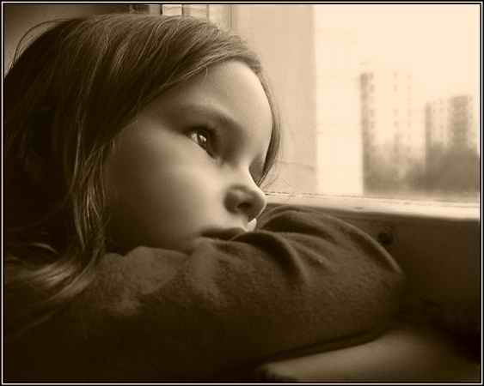
- передано под опеку и в приёмные семьи – 11 человек:
- под временную опеку - 2 ребенка;
- устроено под надзор в образовательные учреждения – 3 несовершеннолетних (2013г.-6;2012 г. -4; 2011 г.-6 чел.),
- 1 ребенок передан под опеку на другую территорию,
- 1 ребёнок возвращен в семью в связи с выздоровлением матери.
С целью защиты прав несовершеннолетних в 2014 году 5 родителей были лишены прав в отношении 6 детей и 5 ограничены в родительских правах в отношении 8 детей (2013 год - 12 родителей лишены прав в отношении 13 детей, ограничены в родительских правах 4 родителей в отношении 5 детей, 2012 г. – 15 родителей лишены и 3 ограничены в правах).
Органами опеки и попечительства ведется работа по оказанию содействия родителям, лишенным и ограниченным в родительских прав, по восстановлению в родительских правах, в 2014 году 1 родитель восстановлен в родительских правах в отношении 2 несовершеннолетних детей (2013 г. - 1 родитель в отношении 1 ребенка, 2012 г. - 2 родителя в отношении 2 детей).

В течение года поставлено на учет кандидатов в замещающие родители 26 человек (2013 г.- 22 чел; 2012 г.- 35 чел.; 2011 г.-27 чел.).
В 2014 году на воспитание в семьи приняли 34 ребенка (2013 г.-21; 2012 г.-35 детей, в том числе привезённых с других территорий). Из них:
- усыновление – 2 ребенка;
- приёмные семьи – 8 детей;
- под опеку – 24 ребенка;
В 2014 году на территории Нефтеюганского района право на обеспечение жилой площадью возникло у 13 человек (в 2013 году - 10). Для обеспечения жилыми помещениями лиц из числа детей-сирот и детей, оставшихся без попечения родителей, из бюджета ХМАО-Югры выделены субвенции в размере 16 943 900,0 рублей. Путем участия в долевом строительстве многоквартирных домов Департаментом имущественных отношений Нефтеюганского района (уполномоченный орган по приобретению, распределению и предоставлению жилых помещений) приобретены 10 однокомнатных квартир на территории Нефтеюганского района – 6 жилых помещений в пгт. Пойковский, 4 жилых помещения в п. Салым.

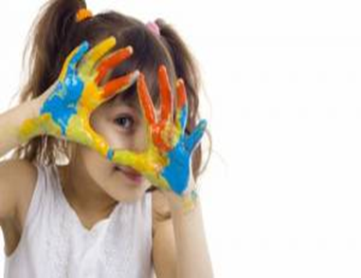
ДОШКОЛЬНОЕ ОБРАЗОВАНИЕ ДЕТЕЙ
В районе обеспечивают образовательные потребности детей дошкольного возраста: три центра развития ребенка, один сад с приоритетным осуществлением деятельности по физическому воспитанию, два сада комбинированного вида, девять детских садов общеразвивающего вида, ведомственный детский сад ОАО «Российские железные дороги», «Начальная школа - детский сад», две дошкольные группы, открытые на базе Сингапайской общеобразовательной школы.
Охват дошкольным образованием детей в возрасте от 3 до 7 лет составляет 100% (96,5% в 2013 г.; 87,4% в 2012 году).
На территории района в 2014 году завершено строительство двух дошкольных учреждений в гп. Пойковский.
Двум дошкольным образовательным организациям гп. Пойковский присвоен статус окружных пилотных площадок по введению в действие федерального образовательного стандарта дошкольного образования; пяти дошкольным образовательным учреждениям присвоен статус окружной пилотной площадки по апробации образовательной программы «Югорский трамплин»; и двум дошкольным образовательным учреждениям присвоен статус окружной пилотной площадки по апробации проекта «Разработка региональных моделей оценки качества дошкольного образования».

ОБЩЕЕ ОБРАЗОВАНИЕ

В 14 общеобразовательных учреждениях района в текущем учебном году приступили к обучению 4 686 обучающихся (2013-2014 уч. год – 4 674). Общеобразовательные учреждения района реализуют программы профильного обучения. В старшей школе открыты классы следующей направленности: «Бизнес класс», «Роснефть-класс», «Банковский класс», «Медицинский класс», «Педагогический класс».
В Чеускинской и Лемпинской средних общеобразовательных школах создаются условия для изучения родных языков, культуры коренных народов Севера. В этих школах предметы национально-регионального компонента включены в учебные планы.
Достижение качественного образования невозможно без адекватной системы мониторинга всего процесса образования и его оценки. Одним из элементов оценки качества образования является единый государственный экзамен. Успешно прошли государственную (итоговую) аттестацию и получили документ государственного образца 235 выпускников 11-х классов, что составило 100%.
Самые высокие результаты единого государственного экзамена по русскому языку и математике, получили выпускники Пойковской школы №4 и Пойковской школы №1, со среднешкольными баллами 70,4 и 51,1 соответственно.
Участников, набравших по русскому языку от 70 баллов и выше - 36% (84 человека) (2013 г. – 83 человека/36%). По математике от 70 баллов и выше набрали 9% выпускников (21человек) (2013 г.- 16 человек/7%)
Выпускники шести школ (46 %) (Пойковская СОШ № 2, Обь-Юганская, Усть-Юганская, Каркатеевская, Чеускинская, Сентябрьская СОШ) – преодолели порог по всем общеобразовательным предметам, что свидетельствует об освоении образовательного стандарта, как для получения аттестата, так и для получения профессионального образования (2013 г. – 9 школ /69%, 2012 г. - 2)
В 2014 году государственная итоговая аттестация проводилась в форме основного государственного экзамена (393 учащихся) и в форме государственного выпускного экзамена (28 учащихся). Все выпускники, допущенные к экзаменам, успешно сдали экзамены и получили документ государственного образца за курс основного общего образования.
Ежегодно талантливая молодежь, достигшая значительных успехов в области образования, получает Грант главы Нефтеюганского района. Так, в 2014 году обладателями Гранта стали 25 выпускников общеобразовательных учреждений: 18 золотых медалистов, 7 серебряных медалистов (2013 год – 13/9).

ОРГАНИЗАЦИЯ ОТДЫХА, ОЗДОРОВЛЕНИЯ
И ЗАНЯТОСТИ ДЕТЕЙ И ПОДРОСТКОВ
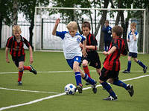
В 2014 году всеми видами организованного отдыха, оздоровления и занятости было охвачено 4 623 ребенка, что составляет 96% (4 598 детей в 2013 г.; 4 622 детей в 2012 году); 548 детей отдохнули по путевкам в детских оздоровительных лагерях и санаторно-курортных учреждениях в районах с благоприятным климатом (704 ребенка в 2013 г.; 546 детей в 2012 году).
При организации детской оздоровительной кампании на территории района особое внимание уделяется детям, нуждающимся в особой заботе государства. В округе отмечено, что Нефтеюганский район, одна из территорий с наибольшим процентом охвата детей данной категории - 94,5% или 984 ребёнка из 1041 (2013г. - 93% , 964 человек).
В летний период на территории района работало 13 лагерей дневного пребывания детей на базе общеобразовательных организаций и организаций дополнительного образования, организациях социальной защиты населения, где отдохнуло 2 714 детей (2 638 ребенка в 2013 году). Впервые в этом году работал палаточный лагерь на территории базы туризма и отдыха «Сказка» для 15 детей (из них 4 ребенка в трудной жизненной ситуации) организатор НРМОБУ "Средняя общеобразовательная школа № 4" пгт. Пойковский по профильной программе «Кадеты».
Малозатратными формами отдыха и оздоровления было охвачено 1230 детей на площадках кратковременного пребывания в учреждениях культуры, спорта, социальной защиты и было отмечено 35 800 посещений культурно-досуговых мероприятий, 1863 ребенка посетили дворовые площадки (в 2013 г. -1 620 детей), из них 560 человек – подростки социально незащищенных категорий.
Для детей и молодёжи в поселениях летом работали 55 творческих площадок (в 2013 г. 55 площадок), различных форм отдыха и оздоровления на базе культурно-досуговых центров, поселенческих библиотек, киноустановок, спортивных учреждений.
В учреждениях здравоохранения прошли курс реабилитации 3 304 состоящих на диспансерном учете, 69 ребёнка-инвалида, 71 ребёнка малочисленных народов Севера, а также 297 детей из числа, находящихся в трудной жизненной ситуации. Учреждения социальной защиты населения в течения летнего периода было проведено 391 мероприятие, которыми охвачено 1141 несовершеннолетний, из них 178 несовершеннолетних, находящихся в трудной жизненной ситуации.
Всего в период с февраля по ноябрь 2014 года охвачено временной трудовой занятостью 713 несовершеннолетних (2013 г. - 691), из них 222 чел. (2013 г. – 44 чел.) - подростки, находящиеся в трудной жизненной ситуации.
ПОЛОЖЕНИЕ ДЕТЕЙ В СФЕРЕ КУЛЬТУРЫ и ИСКУССТВА
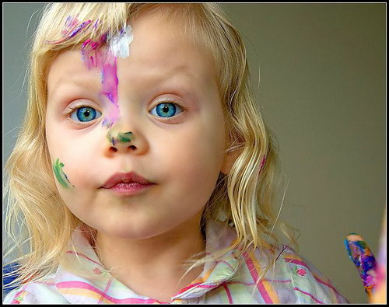
В сфере культуры Нефтеюганского района в 2014 году функционировали:
- 10 культурно-досуговых учреждений, на их базе проведено 1 948 досуговых мероприятий для детей до 14 лет, число посещений детьми мероприятий составило 132 704 (АППГ – 1 684 мероприятия, 121 199 посещений).
- 1 специализированная детская библиотека и 13 поселенческих библиотек, количество читателей из числа детей до 14 лет -5029 (АППГ-4862 чел.), книговыдача для детской аудитории выросла до 143 623 ед. книжного фонда (АППГ- 141 723).
- 2 учреждения дополнительного образования детей - занимаются 504 ребенка, в поселениях, где осуществляется предоставление образовательных услуг в сфере культуры: гп Пойковский - охват 13,7%; сп. Салым – 23%; в сп Куть-Ях, где работают музыкальные классы - 11,8 %. Число ребят из многодетных семей, обучающихся в учреждениях, составляет 72 человека (АППГ- 68чел.);
- в целях создания благоприятной среды для проявления и развития способностей каждого юного жителя, в поселениях района на базе учреждений культурно-досугового типа организована работа 91 клубного формирования, где занимаются 1148 (2013 г. - 81 кружок, 1109 участников).
В 2014 году организованы и проведены открытые районные мероприятия, построенные на принципе состязательности и охватывающие все возрастные группы детско-юношеской аудитории. Среди них:
- фестиваль-праздник детского творчества «Веснушка» (возраст участников от 5 до11 лет), участников 250 чел, победителей-182 ребенка;
- конкурс для детей и молодежи «Звезда Югры» для подростков и молодежи от 12 до 21 года, занимающихся вокалом и хореографией, приняли участие 200 ребят, победителями стали 163 чел.;
- региональный детско-юношеский фестиваль декоративно-прикладного искусства «Острова вдохновения» - возраст конкурсантов от 6 до 21 года (количество участников 280чел., победителей-126 чел.);
- открытый районный театральный фестиваль-конкурс для детей и юношества «Театр без границ» (количество принявших участие 120 чел, победителей -100 чел.).
Особое место в творческом движении района занимают ежегодные конкурсы исполнительского мастерства среди воспитанников учреждений дополнительного образования детей в сфере культуры. Среди них: конкурс молодых исполнителей «Шаги к успеху», конкурс исполнителей на духовых и ударных инструментах «Серебряные трели», конкурс вокальных и инструментальных ансамблей «Ажурные гармонии», конкурс творческих достижений учащихся учреждений дополнительного образования детей «Стипендиат Главы Нефтеюганского района».
РАЗВИТИЕ ДЕТСКОГО И СЕМЕЙНОГО СПОРТА
И ФИЗИЧЕСКОЙ КУЛЬТУРЫ

Большое внимание уделяется работе по оздоровлению и физическому развитию детей и подростков через различные формы спортивно-массовой и физкультурно-оздоровительной деятельности.
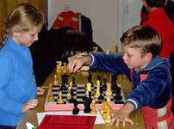
В 2014 году систематическими занятиями физической культурой и спортом было охвачено 3342 учащихся от общего числа 4674 человека (71,5%) (в сравнении с 2013 годом: 2619 учащихся - 56%, количество занимающихся увеличилось на 15,5%).
На территории Нефтеюганского района работает 46 спортивных сооружений, из них 25 спортивных залов, 2 футбольных поля, 1 ледовый дворец, 1 плавательный бассейн и 5 лыжных баз. В учреждениях физической культуры и спорта работает 55 штатных тренеров-преподавателей с детьми и подростками Нефтеюганского района.
В 2014 году были организованы и осуществляют учебно-тренировочный процесс 28 спортивных секций по различным видам спорта. Среди школьников наибольшим интересом пользуются такие виды спорта как футбол и мини-футбол, шахматы, лыжные гонки, плавание, северное многоборье, волейбол и баскетбол.
В 2014 году на территории Нефтеюганского района было проведено более 450 спортивно-массовых и физкультурно-оздоровительных мероприятий различного уровня, от поселкового до международного. Подавляющее количество мероприятий проведено с участием детей и подростков, основные из них:
- Спартакиада среди школьников «Спорт против наркотиков»;
- спортивные мероприятия, посвященные празднованию Международного Дня защиты детей;
- спортивные мероприятия, посвященные празднованию «Всероссийский День физкультурника»;
- Всероссийская акция «Кросс нации»;
- Всероссийская акция «Лыжня России».
В мероприятиях приняло участие более 8000 детей и подростков Нефтеюганского района.
В результате привлечения жителей Нефтеюганского района к регулярным занятиям физической культурой и спортом, пропаганды здорового образа жизни, повышения уровня их физической подготовленности количество жителей района, систематически занимающихся физической культурой и спортом, в том числе включая использование самостоятельных форм занятий и платных спортивно-оздоровительных услуг за 2014 год увеличилось на 816 человек (2013год - 11855чел., 2014год-12671чел., в процентном соотношении произошло увеличение на 1,8% (2013год - 26,7%, 2014 год - 28,5%).

ПРОФИЛАКТИКА БЕЗНАДЗОРНОСТИ И ПРАВОНАРУШЕНИЙ
НЕСОВЕРШЕННОЛЕТНИХ

За истекшие 12 месяцев 2014 года на территории Нефтеюганского района несовершеннолетними и при их участии совершено 13 преступлений (АППГ –15), в том числе зарегистрированных в текущем году - 6 (АППГ - 6). Удельный вес составил 1,7% (АППГ- 2,0%). Преступления совершены 12 несовершеннолетними (АППГ - 8), удельный вес составил 3,6 % (АППГ- 2,5%).
10 преступлений квалифицированы по ст.158 УК РФ (кража), 1 преступление по ст. 325 УК РФ, 1 преступление по ст. 215 и 1 преступление квалифицировано по ч. 1 ст. 111 УК РФ (причинение тяжких телесных повреждений, в суде данное преступление переквалифицировано на ст. 118 УК РФ и прекращено по амнистии).
Ни один из 12 несовершеннолетних на момент совершения преступления не состоял на учете в ПДН ОМВД России по Нефтеюганскому району.
Групповая преступность: за истекший период в группе совершено 5 преступлений, (АППГ-3).
Повторная преступность: повторных преступлений по линии несовершеннолетних не зарегистрировано (АППГ- 4), снижение 100 %.
«Пьяная» преступность: в состоянии опьянения преступлений не совершалось, АППГ – 0/0.
На заседаниях территориальной комиссии рассмотрено 235 административных дел (2013 год – 204), из них: 194 - в отношении родителей, законных представителей, граждан (в 2013 году - 192), в отношении несовершеннолетних 44 дела (2013 год -16), кроме этого в отношении несовершеннолетних рассмотрено 13 постановлений об отказе в возбуждении уголовного дела, 4 представления ОМВД России по Нефтеюганскому району.
В соответствии со ст. 29.13. Кодекса РФ об административных правонарушениях (далее – КоАП РФ) вынесено 7 представлений об устранении причин и условий, способствовавших совершению административного правонарушения (2013 г. – 4; 2012 г. – 2; 2011 г. - 5).
С целью решения проблем, связанных с нарушением прав и законных интересов несовершеннолетних на территории района в течение 2014 года осуществляли деятельность Детские общественные приемные. Всего за 2014 год поступило 67 обращений (2013 год -150), основной тематикой обращений являлись вопросы нарушения прав детей со стороны родителей в результате ненадлежащего исполнения родительских обязанностей.
По данным на 01 января 2015 года на профилактическом учете в территориальной комиссии состоит 47 семей, находящихся в социально-опасном положении и 36 несовершеннолетних, с которыми проводится индивидуальная профилактическая работа совместно с представителями всех структур системы профилактики безнадзорности и правонарушений несовершеннолетних Нефтеюганского района.
В отчетном периоде снято с профилактического учета 27 семей, в связи с положительной реабилитацией 11 семей (40,7%), а так же 34 несовершеннолетних, из них по причине исправления поведения 24 подростка (70,5%).

ВЫВОДЫ:

В ходе реализации в 2014 году политики, направленной на повышение престижа семьи, профилактику социального сиротства и безнадзорности несовершеннолетних, удалось сохранить и улучшить положение детей и семей с детьми:
- увеличилось количество зарегистрированных браков и снизилось количество разводов;
- увеличилось количество рождений детей у родителей из числа коренных малочисленных народов Севера;
- снизилась общая заболеваемость и распространенность заболеваний среди детей и подростков;
- наблюдается снижение уровня впервые установленной инвалидности детей;
- увеличивается количество детей и подростков оздоровленных в летний период.
Вместе с тем, некоторые демографические показатели указывают на необходимость принятия в 2015 году дополнительных мер по следующим направлениям:
- Повышение доступности и качества медицинской помощи матерям и детям;
- Снижение младенческой и детской смертности;
- Предупреждение ранней беременности несовершеннолетних;
- Информационное сопровождение семейной и демографической политики, в том числе по профилактике семейного неблагополучия и социального сиротства;
- Активизация усилий структур системы профилактики безнадзорности и правонарушений несовершеннолетних по сохранению кровной семьи ребенка;
- Повышение уровня профилактической работы среди несовершеннолетних по предупреждению совершения преступлений и общественно опасных деяний.
- Развитие системы досудебного сопровождения и ресоциализации несовершеннолетних, совершивших противоправные деяния.

